Bezpieczeństwo i higiena pracy – klasa ITMb 30.04.2020
Proszę zapoznać się z zakresem i przemyśl odpowiedzi na zadane pytania. Jeśli nasunie Ci się pytanie, jakaś niejasność to zapraszam. Odpowiedzi wyślij:
czarnas.nauczanieonline@wp.pl lub komunikator w i-dzienniku.
Format – Word; PDF

Nowy rozdział: KSZTAŁTOWANIE BEZPIECZNYCH I HIGIENICZNYCH WARUNKÓW PRACY

T: Ogólne zasady kształtowania bezpiecznych i higienicznych warunków pracy.

ZASADY BEZPIECZENSTWA I HIGIENY PRACY są to
- przepisy postępowania wynikające z przyjętych powszechnie, właściwych i bezpiecznych metod pracy ukształtowanych przez lata praktyki;
- wynikać mogą z dokumentacji techniczno – ruchowej, opracowanej przez producenta dla urządzeń;
- wynikają z karty charakterystyki bezpieczeństwa chemicznego (zawierają podstawowe informacje niezbędne dla użytkownika substancji chemicznej – np. nie wdycha się aerozoli)
Na każdym stanowisku pracy istnieją specyficzne dla niego zagrożenia!
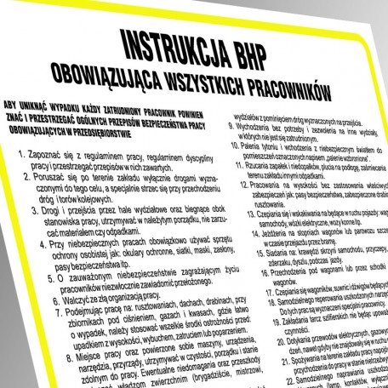
Pracownik jest obowiązany do przestrzegania oprócz ogólnych zasad bhp, także przepisów bezpieczeństwa zawartych w instrukcji stanowiskowej bhp.

Ustawy, rozporządzenia i normy zawierają wymagania zapewniające bhp w zakresie:
- obiektów budowlanych i pomieszczeń pracy
- ochrony p.poż
- maszyn i innych urządzeń technicznych
- eksploatacji, instalacji urządzeń elektroenergetycznych
- Substancji chemicznych, obróbki (metali, drzewna)
- sprzętu ochrony osobistej
- i innych

Najważniejsze zasady kształtowania bezpiecznych i higienicznych warunków pracy:
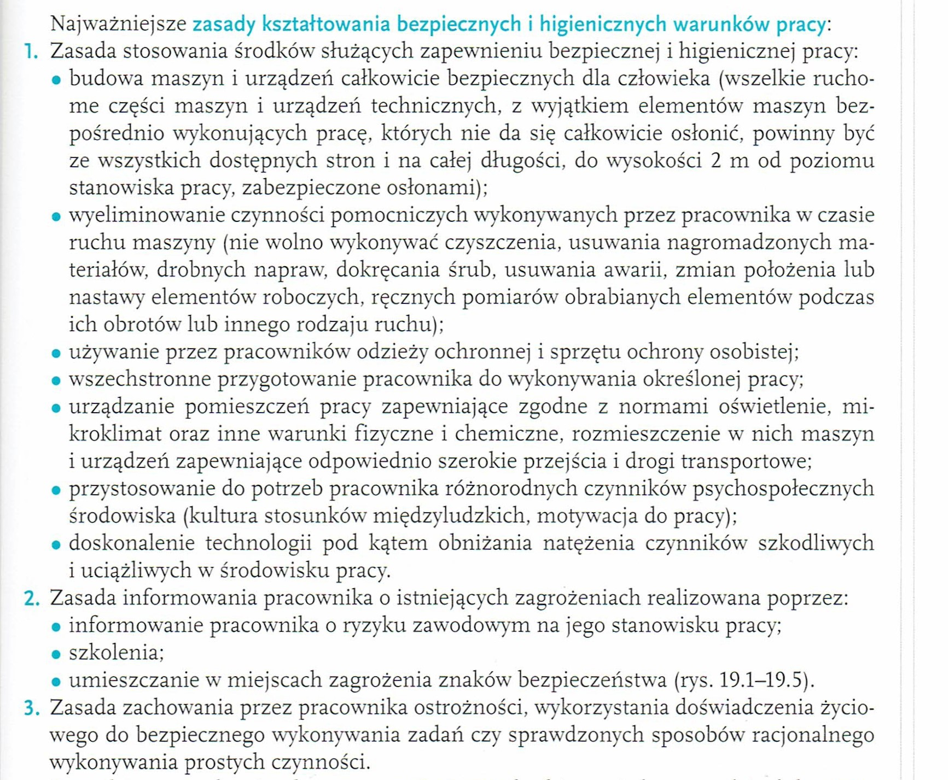

Zadanie:
Na podstawie przeczytanego tekstu źródłowego – odpowiedz na pytania:
- Jakich metod używa pracodawca do poinformowania pracownika o istniejących zagrożeniach?
- Czy w czasie ruchu maszyny można wykonywać drobne naprawy i usuwać nagromadzone materiały?

